Информация к проекту решения о предоставлении разрешения на условно разрешенный вид использования земельного участка:
Заявитель: администрация Тогучинского района Новосибирской области
Земельный участок:
адрес: Новосибирская область, Тогучинский район, село Кудрино, (согласно схемы расположения земельного участка на кадастровом плане территории, утвержденной постановлением администрации Тогучинского района Новосибирской области от 11.03.2021 № 223/П/93)
площадь: 982 кв.м
Территориальная зона: Зона застройки индивидуальными жилыми домами и ведения личного подсобного хозяйства (Жин)
Запрос: «ведение огородничества (13.1)»
Планируется: ведение огородничества
Схема № 1

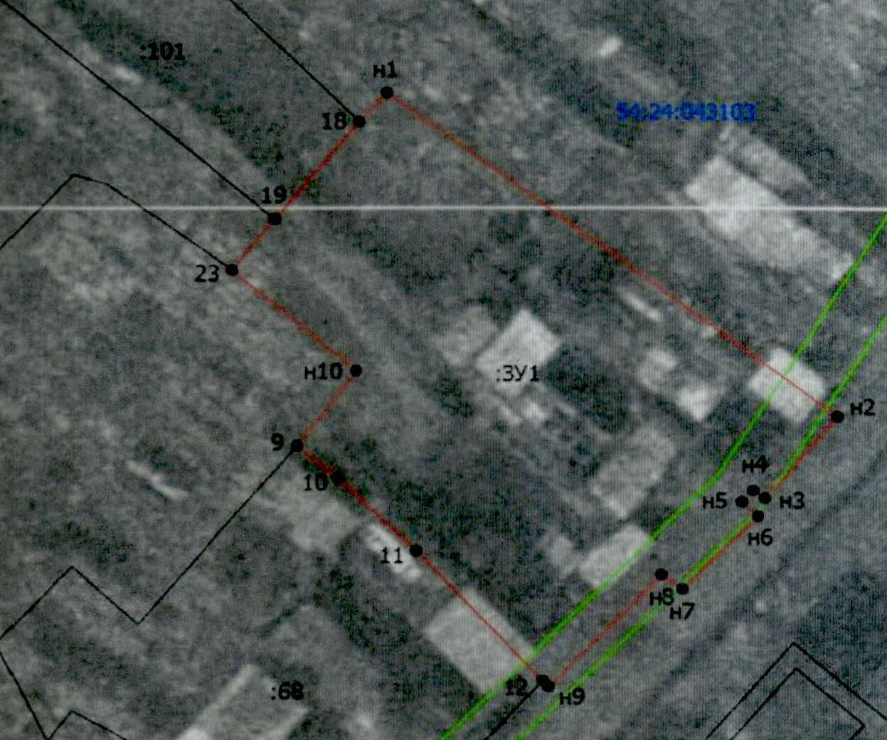

Схема №2

